Ejercicios de clase XSLT

Nota: deberás documentar tus archivos XSL con las etiquetas que provee XSLT para tal fin.

Ejercicio 1) Escribe la hoja XSLT llamada ejer_01.xsl y asóciala al documento XML movies.xml de forma que se obtenga un documento HTML con el siguiente aspecto en el navegador:

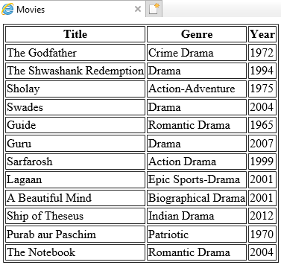

Ejercicio 2) Escribe la hoja XSLT llamada ejer_02.xsl y asóciala al documento XML movies.xml de forma que se obtenga un documento HTML con el siguiente aspecto en el navegador. Sólo deben aparecer las películas que se realizaron más tarde del año 1980.

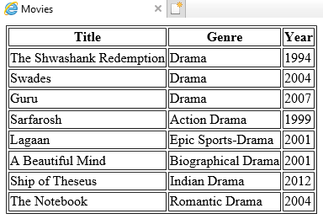

Ejercicio 3) Escribe la hoja XSLT llamada ejer_03.xsl y asóciala al documento XML movies.xml de forma que se obtenga un documento HTML con el siguiente aspecto en el navegador. Sólo deben aparecer las películas que se realizaron en la década de los 90 y ordenadas por año, de forma descendente.
*Debes investigar cómo escapar algunos caracteres en la condición

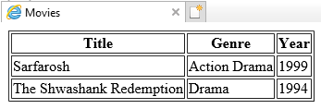

Ejercicio 4) Escribe la hoja XSLT llamada ejer_04.xsl y asóciala al documento XML movies.xml de forma que se obtenga un documento HTML con el siguiente aspecto en el navegador. Debes tener en cuenta lo siguiente:

- Si el valor de rating es “G”, en la columna “Apto para” debe indicar “Todos los públicos” con fondo verde
- Si el valor de rating es “R”, en la columna “Apto para” debe indicar “Restringido para menores de edad” con fondo rojo
- Para cualquier otro valor de rating, en la columna “Apto para” debe indicar “Otras restricciones” con fondo naranja
- Atento a la columna Director, piensa cómo puedes construirla
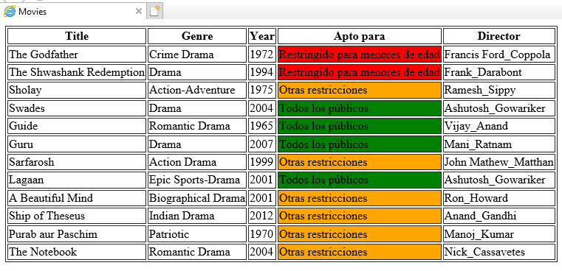

Ejercicio 5) Escribe la hoja XSLT llamada ejer_05.xsl y asóciala al documento XML movies.xml de forma que se obtenga un documento HTML con el siguiente aspecto en el navegador. Debes tener en cuenta lo siguiente:

- Si el Genre contiene el carácter “-”, debes unir ambos géneros informados con “ and ”

- Al final, se muestra el número total de películas que hay en el xml.

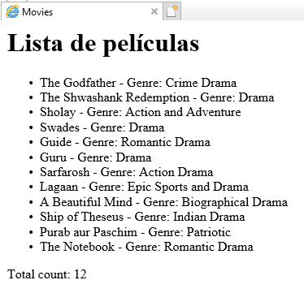

Ejercicio 6) Escribe la hoja XSLT llamada ejer_06.xsl y asóciala al documento XML movies.xml de forma que se obtenga un documento HTML con el siguiente aspecto en el navegador. Deben aparecer los directores de las 5 primeras películas (apellido, nombre) y su película mejor valorada con un punto delante, sólo si está informada esa película en el atributo highratedmovie.

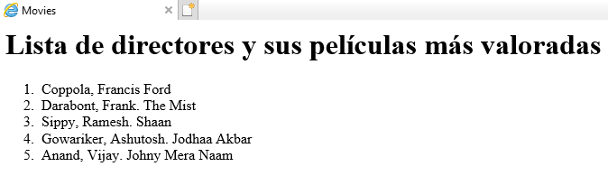

Ejercicio 7) Escribe la hoja XSLT llamada ejer_07.xsl y asóciala al documento XML other_movies.xml de forma que se obtenga un documento HTML con el siguiente aspecto en el navegador. Ten en cuenta que el productor que se informa es el primero que aparece en cada película.

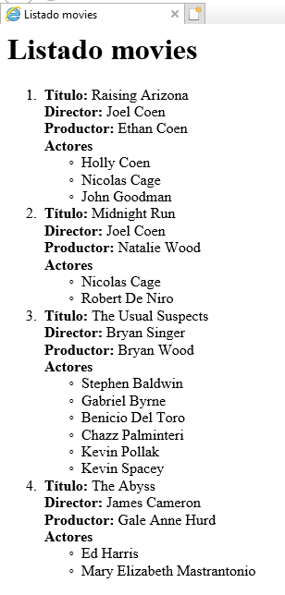

Ejercicio 8) Escribe la hoja XSLT llamada ejer_08.xsl y asóciala al documento XML other_movies.xml de forma que se obtenga un documento HTML con el siguiente aspecto en el navegador. Esta vez debes usar diferentes templates o plantillas. Ten en cuenta que el productor que se informa es el último que aparece en cada película.

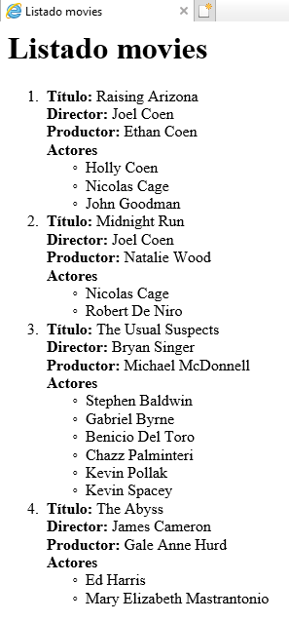

Ejercicio 9) Escribe la hoja XSLT llamada ejer_09.xsl y asóciala al documento XML other_movies.xml de forma que se obtenga un documento HTML como el indicado en el ejercicio anterior (Ejercicio 8). Esta vez debes usar diferentes templates o plantillas que estén en diferentes archivos .xsl.

Ejercicio 10) Partiendo del xml ventas.xml, escribe la hoja XSLT llamada ejer_10.xsl y consigue transformar el xml inicial en otro xml que aparece a continuación. Puedes usar el XMLCopyEditor o la web http://xsltransform.net/ o la web https://www.freeformatter.com/xsl-transformer.html para visualizar el xml final.
Ten en cuenta lo siguiente:
- El nombre de las provincias recortado no debes ponerlo manualmente, sino obtenerlo del xml y transformarlo.
- Para calcular el total por cada trimestre, usa una función, no el operador +.
- Para obtener el valor de la etiqueta comentarios, en primer lugar debes comprobar que si el valor de la etiqueta inicial llamada descripcion tiene una longitud mayor que 17, entonces debes mostrar solamente los primeros 17 caracteres. En caso contrario, toda la descripción completa. Además deberás aplicarle una función para conseguir que se eliminen espacios que se puedan quedar a los lados.

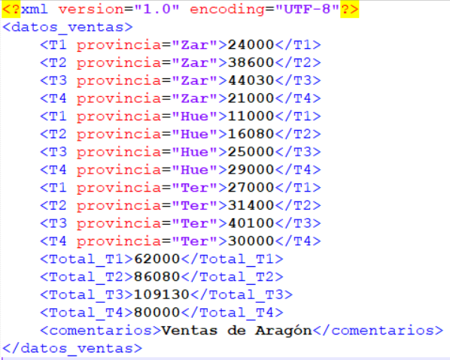

Ejercicio 11) Partiendo del xml libreria.xml, escribe la hoja XSLT llamada ejer_11.xsl y consigue transformar el xml inicial en otro xml que aparece a continuación. Puedes usar el XMLCopyEditor o la web http://xsltransform.net/ o la web https://www.freeformatter.com/xsl-transformer.html para visualizar el xml final.
Ten en cuenta lo siguiente:

- Para poder conseguir la descripción de las categorías deberás crear una variable de nombre cod_cat con el código de la categoría y buscar por ese código la categoría concreta.

- Crea otra variable llamada unidades para almacenar el valor de la etiqueta <stock> de forma condicionada, de forma que si quedan menos de 4 unidades de un libro, debe indicar “Últimas unidades”. En caso contrario, debe indicar “Unidades disponibles”.

- Crea otra variable llamada euros para almacenar el valor de la etiqueta <precio_iva> de forma condicionada, de forma que si en el precio inicial se indica el valor “NC”, debe indicar “No consta”. En caso contrario, debe indicar el precio con el IVA del 21% aplicado, redondeado al segundo decimal.

- Usa una función para copiar exactamente el nodo autor en la salida.

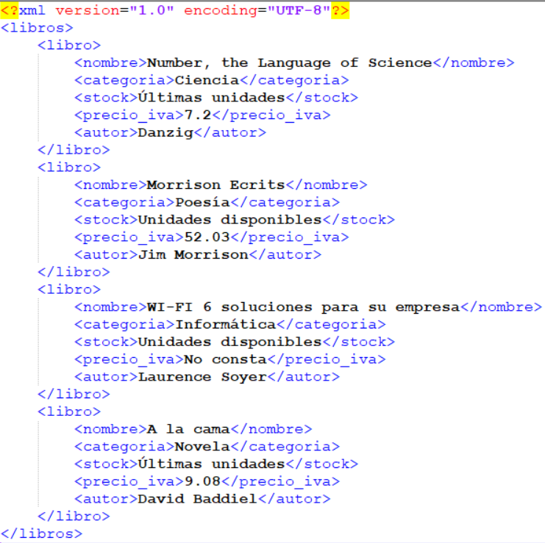
Ejercicio 12) Partiendo del xml plantas.xml, escribe la hoja XSLT llamada ejer_12.xsl y consigue transformar el xml inicial en el archivo de texto que aparece a continuación. Puedes usar el XMLCopyEditor o la web http://xsltransform.net/ o la web https://www.freeformatter.com/xsl-transformer.html para visualizar el xml final.
Ten en cuenta lo siguiente:

- Crea dos variables llamadas separador y linea_nueva para usarlas en cada parte que las necesites. El separador será |
- Sólo deben aparecer en la salida las plantas de ZONE 4 y 3.
- En el fichero de salida no debe aparecer el dólar en el precio.

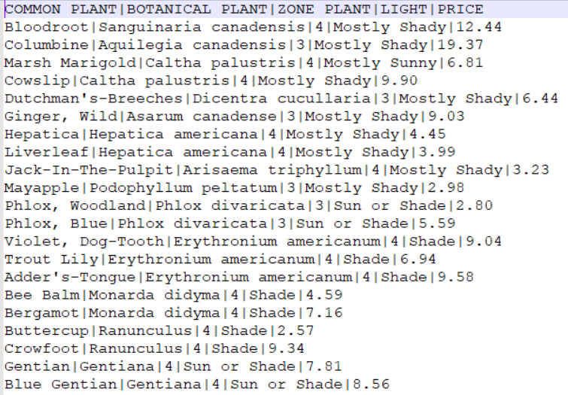

Ejercicio 13) Partiendo del xml muebles.xml, escribe la hoja XSLT llamada ejer_13.xsl y consigue transformar el xml inicial en el archivo de texto que aparece a continuación. Puedes usar el XMLCopyEditor o la web http://xsltransform.net/ o la web https://www.freeformatter.com/xsl-transformer.html para visualizar el xml final.
Ten en cuenta lo siguiente:

- Crea dos variables llamadas separador y linea_nueva para usarlas en cada parte que las necesites. El separador será ;
- Debes usar xsl:call-template con parámetros para cada columna del archivo de texto que construyes.
- En la columna de Clasificación, debes tener en cuenta lo siguiente:
- Si el código del mueble empieza por “MB”, la clasificación será “Mueble de baño”.
- Si el código del mueble empieza por “MC”, la clasificación será “Mueble de cocina”
- Si el código del mueble empieza por “MS”, la clasificación será “Mueble de salón”
- En caso contrario, la clasificación será “Sin clasificar”

- El precio debes mostrarlo en formato europeo (“.” para los miles y “,” para los decimales) con dos decimales.
- La referencia debes construirla con los dos primeros caracteres del código del mueble, seguido del carácter ”-” y seguido de la posición del 4 al 6, ambas incluidas, del tipo.

